## Msoffice操作练习

**Word练习——个人简历**

1. 插入形状-矩形—减去单角的矩形，把形状放在页面最上方，设置合适的大小，设置填充“无填充”，线条设置“实线，2.25磅，单线”，线条颜色设置“矢车菊蓝”；
2. 插入形状-基本形状-椭圆，放入矩形内部左边，设置合适的大小，设置填充“图片或纹理填充”，线条设置“实线，2.25磅，单线”，线条颜色设置“矢车菊蓝”，在图片填充选择本地一张个人头像图片；
3. 插入文本框，设置字体为“黑体，四号”，文本填充为“纯色填充，矢车菊蓝着色1”，输入如下所所示：

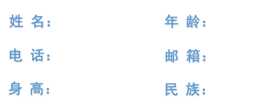

1. 插入形状-线条-直线，线条设置“实线，2.25磅，单线”，线条颜色设置“矢车菊蓝”，位置放在页面左侧；
2. 插入形状-基本形状-椭圆，放入线条中，填充“白色”，颜色“白色”，线条颜色设置“矢车菊蓝”；
3. 插入免费图标“个人简历”，填充“纯色填充”，颜色“刚蓝，深色25%”，放入（5）的椭圆居中显示；
4. 在图标右侧插入文本框，设置字体为“黑体，加粗，三号”，文本填充为“纯色填充，矢车菊蓝着色1”，输入如下所所示：



完整效果图如下图所示：

